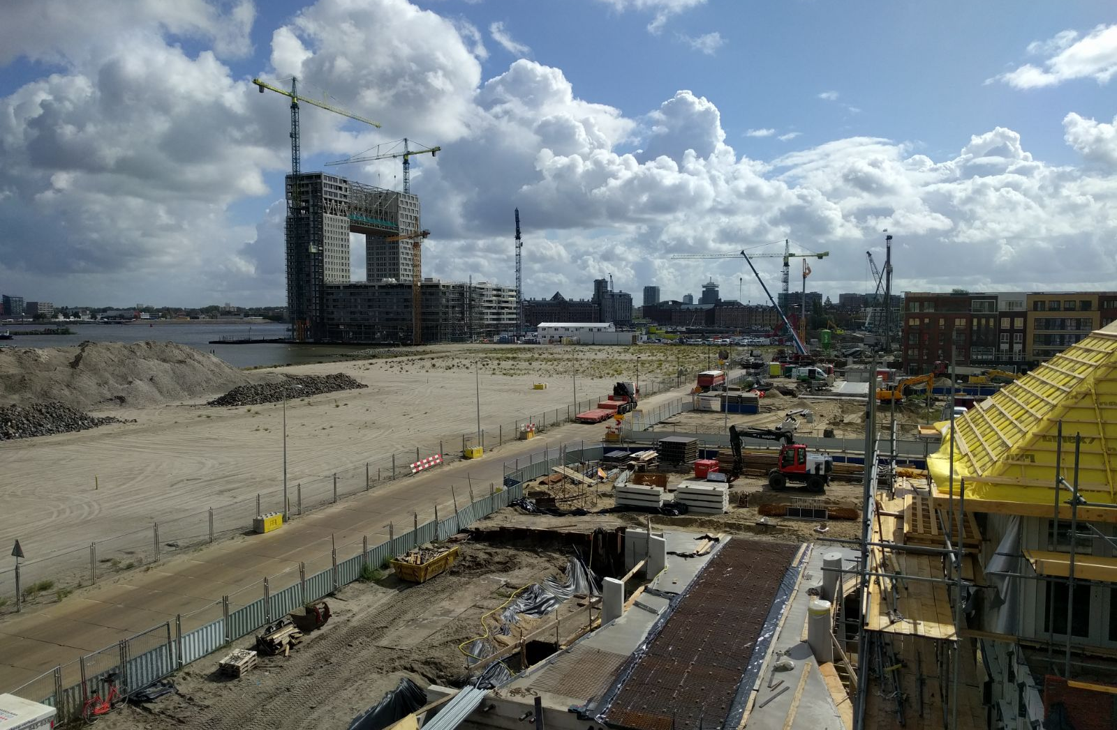
De wijk van de toekomst

Nederland in 2050

Hanneke Russchen – KNAG
Emma Douven – KNAG
Rob Adriaens – KNAG
Joop van der Schee – KNAG
[Namen van andere auteurs + bedrijven/instellingen/organisaties]

De wijk van de toekomst
Het verkennen van de toekomst van Nederland in 2050

KNAG  Rob Adriaens  Emma Douven  Hanneke Russchen  Joop van der Schee | The Cloud Collective  Gerjan Streng  Curatoren Places of Hope  Maarten Hajer  Michiel van Iersel
Urban Future Studio  Jesse Hoffman | Ministerie van Infrastructuur en Milieu  Eileen Buiting  Hanna Lára Pálsdóttir
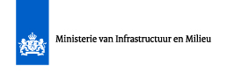

© Deze module is eigendom van het Koninklijk Nederlands Aardrijkskundig Genootschap (KNAG). Gebruik van deze module is toegestaan aan scholen of instellingen onder vermelding van de auteurs en de hierboven weergegeven instellingen.

De wijk van de toekomst
Het verkennen van de toekomst van Nederland in 2050

Tweede en derde leerjaar vmbo, havo en vwo

Foto voorzijde: de Houthaven is een gebiedsontwikkelingsproject in de Spaarndammerbuurt in Amsterdam. De Houthaven is lang een industrieel bedrijventerrein geweest, maar wordt in de komende jaren ontwikkeld tot een duurzame woonwijk met verschillende voorzieningen. Foto gemaakt door A. Verbraaken

Deze module is gecertificeerd door het Koninklijk Nederlands Aardrijkskundig Genootschap (KNAG). De module maakt onderdeel uit van Geo Future School. Het is een om praktische redenen korte module. De module is ontworpen samen met de Urban Future Studio, the Cloud Collective en het Ministerie van infrastructuur en Milieu in 2017.

Inhoudsopgave

Inleiding | 5
De opdracht | 6
Opbouw van de module | 7
Startopdracht | 9
Hoofdstuk 1: Uitdagingen en dilemma’s van de ruimtelijke toekomst van Nederland | 10
Hoofdstuk 2: Onderzoek uitvoeren per thema | 18
Hoofdstuk 3: Beste ideeën uitkiezen en schetskaart maken | 19
Eindopdracht: Maquette bouwen met vlog of brief | 21
Begrippenlijst | 23
Beoordeling en reflectie | 24

Inleiding

Nederland is een dichtbevolkt en welvarend land met een relatief kleine oppervlakte. Het is in Nederland altijd passen en meten om ruimte te vinden om te wonen, te werken, te winkelen, te recreëren en ons te verplaatsen. Daarom is het belangrijk goed na te denken over de inrichting van de ruimte zodat al deze functies een zo goed mogelijke plek krijgen.

We hebben als Nederlanders veel wensen als het om de toekomst van Nederland gaat:
- een gezonde en veilige leefomgeving voor iedereen;
- verschillende soorten woningen omdat onze smaken verschillen;
- voldoende werk, in verschillende soorten bedrijven;
- we willen kunnen winkelen om aan eten, drinken en andere zaken te komen;
- uitgaans- en recreatiemogelijkheden als speeltuinen, sportvelden, parken en bossen, strand, water en festivalterreinen;
- voldoende mogelijkheden om ons makkelijk en snel te verplaatsen tussen woningen, tussen werkplekken, tussen huis en werk en tussen huis en recreatiegebieden.

En dat alles tegelijk!
Het is best een klus om de ruimte daar goed op in te richten!

Wat het extra lastig maakt is dat je te maken hebt met wat eerder is bedacht en gebouwd. En dat is heel veel. In Nederland zijn bijna geen plekken die niet zijn ingericht. En dat wat er staat kun je niet zomaar afbreken, want dat kost veel tijd en geld.
Toch past de huidige inrichting niet altijd goed bij onze toekomstwensen.
Daarom breken we soms dingen af of veranderen we ze. Weilanden worden veranderd in natuurgebied, kantoren worden woningen of andersom. Als je goed kijkt zie je dat alles steeds verandert om je heen.

Niet alleen je eigen leefomgeving maar ook de wereld om je heen verandert, onder meer door:
- verdere technologisering
- klimaatverandering
- ongelijke bevolkingsgroei en individualisering
- meer duurzame energie en een duurzame economie

De vraag is wat dit alles betekent voor de toekomst. Hoe ziet bijvoorbeeld een wijk in Nederland er over 30 jaar uit? Ongeveer hetzelfde als nu of heel anders?

De opdracht

Hoe denk jij dat in 2050 een wijk in Nederland eruitziet waar prettig gewoond, gewerkt, gewinkeld en gerecreëerd kan worden en waar men zich goed kan verplaatsen?

Maak samen met enkele medeleerlingen een maquette van die wijk. Maak naast de maquette een vlog óf brief waarin jullie de gemaakte keuzes voor de inrichting van de wijk onderbouwen en vertellen hoe het is om in 2050 in de door jullie ontworpen wijk te leven.

Om je op weg te helpen krijg je in deze lesmodule voordat je de maquette gaat maken informatie over verschillende ontwikkelingen in de samenleving en onderzoeksopdrachten om kennis te verzamelen. Maar bekijk eerst dit filmpje waarin professor Maarten Hajer uitlegt waarom het belangrijk is om over de wijk van de toekomst na te denken.

Opbouw van de module

Les | Activiteit | Uitwerking
1 | Introductie van het onderwerp.  Toelichting op de eindopdracht. | Lezen en bespreken inleiding en opdracht.  Filmpje van prof. Maarten Hajer over de wijk van de toekomst.  Toelichting op de startopdrachten: 1) mindmap maken en 2) foto’s maken van een wijk/gebied in de eigen woonplaats.  Lever het resultaat van de tweede startopdracht in bij de docent en vraag om feedback.
2 | Uitdagingen en dilemma’s van de ruimtelijke toekomst van Nederland | Kennis verwerven over de uitdagingen en dilemma’s die Nederland in de toekomst te wachten staan aan de hand van filmpjes, teksten en 13 opdrachten.
3 | Onderzoek uitvoeren in themagroepen | Er worden groepen gemaakt van 4 leerlingen.  De verschillende groepen houden zich met één thema bezig: wonen, werken, winkelen, recreëren of verplaatsen in de wijk.  Uit dit onderzoek komen 5 concrete ideeën per leerling voort, dus 20 ideeën per groep.  Elke themagroep kiest de beste 5 ideeën en bedenkt hoe die het beste gepresenteerd kunnen worden.  Dit is een go / no go opdracht (de 5 beste ideeën in de vorm van een uitgeschreven pitch worden (op papier) ingeleverd bij en goedgekeurd door de docent)
4 | Beste ideeën uitkiezen en schetskaart maken in gemengde groepen | Er worden nieuwe groepen gemaakt van 5 leerlingen. In elk groepje zit één leerling van wonen, één leerling van werken, een van winkelen, één van recreëren en één van verplaatsen. Elke leerling geeft een korte presentatie van circa 5 minuten aan de overige groepsleden over de 5 beste ideeën per thema. De andere groepsleden beoordelen de gepresenteerde ideeën.  Van de 25 gepresenteerde ideeën, mogen er 10 ideeën worden gekozen die in het ontwerp van de nieuwe wijk terugkomen. De keuze dient te worden onderbouwd. De leerlingen maken in het groepje een schetskaart van de te ontwerpen wijk.  Laat de schetskaart aan de docent zien en vraag om feedback.
5 en 6 | Maquette bouwen met vlog of brief | De leerlingen maken in de gemengde groepen een maquette van een wijk. Bij dit eindproduct maken leerlingen een vlog óf brief, waarin ze vertellen hoe hun wijk in 2050 eruitziet en hoe het is om in de wijk van de toekomst te wonen.
Presentatie van de eindopdracht in de vorm van een maquette en vlog óf brief; inleveren bij docent ter beoordeling.

Startopdracht

Deze startopdracht bestaat uit twee onderdelen:

- Denk eerst samen met een medeleerling na over de wijk van de toekomst in 2050 en zet je denkbeelden op papier. Hoe zal in 2050 in een wijk bij jou in de buurt wonen, werken, winkelen, recreëren en verplaatsen eruitzien? Net als nu of anders? Daarna maak je onder leiding van de docent op het bord een mindmap van de wijk van de toekomst op basis van jullie denkbeelden. Vergeet niet een foto van deze mindmap te maken.

- Verken samen met een medeleerling lopend of op de fiets een gebied in de omgeving van school. Dit kan bijvoorbeeld een (oude) woonwijk zijn. Het gebied moet ongeveer 2 vierkante kilometer groot zijn. Je hoort van jouw docent of je samen een gebied mag kiezen, of dat je docent jullie een gebied toewijst.
Kijk op welke manier de functies wonen, werken, winkelen, recreëren en verplaatsen in de wijk zijn ingevuld. Leg dit vast door foto’s en/of filmpjes te maken van bijvoorbeeld typische woningen, straten, pleinen, speelgelegenheden, groenstroken of winkels te maken. Laat waar mogelijk zien hoe elk functie op verschillende manieren is ingevuld in de wijk. Maak bij elke foto of filmpje een onderschrift waarin je aangeeft hoe de verschillende functies nu worden ingevuld en hoe je verwacht dat deze functies in 2050 zullen worden ingevuld. Lever deze opdracht in bij je docent.

Hoofdstuk 1: Uitdagingen en dilemma’s van de ruimtelijke toekomst van Nederland

Bij het inrichten van de wijk van de toekomst in Nederland is het belangrijk dat je nadenkt over wat er kan gebeuren tussen nu en 2050. Je kunt daarbij kijken naar trends. Een trend is een ontwikkeling die zich over een langere periode in een bepaalde richting beweegt. Zo is bijvoorbeeld een trend waar te nemen waarin we steeds meer aandacht hebben voor duurzaamheid. En er is een trend waar te nemen waarin we steeds meer gebruik maken van technologie.

Hieronder kom je meer te weten over vier trends. Bij elke trend horen opdrachten. Lever de antwoorden op die opdrachten in bij de docent ter beoordeling.

Trend 1: Verdere technologisering

De inzet van techniek heeft ons leven al drastisch veranderd. Richting het jaar 2050 zal dat nog veel meer het geval zijn. We noemen hier enkele voorbeelden van zaken waarbij technologisering ons leven ingrijpend kan veranderen.

Op dit moment doen we in ons dagelijks leven enorm veel vanaf een scherm. Denk aan de smartphone, tablet, laptop of de televisie. Dit kan in de toekomst anders zijn. Augmented reality voegt informatie toe aan de werkelijkheid. Een bekend voorbeeld komt van de televisie waar de logo’s van de teams en de score soms geprojecteerd worden op het voetbalveld. Er zijn echter nog veel meer toepassingen denkbaar waarbij de echte en de virtuele wereld versmelten. Dat kan ook in 3D.
In huis kunnen allerlei handelingen geautomatiseerd worden. Denk aan de verwarming die vanzelf aangaat en ramen die vanzelf openen en sluiten. Deze huisautomatisering wordt domotica (domus is Latijn voor huis) of smart homes genoemd.
Robotisering betekent dat robots activiteiten overnemen die eerst door mensen werden gedaan. Denk aan de robots in een autofabriek die allerlei handelingen doen die eerst door mensen werden gedaan. De inzet van robots kan er mogelijk toe leiden dat er voor mensen uiteindelijk minder werk is of in ieder geval ander soort werk.
De technologisering in het verplaatsen is misschien nog wel het meest tastbaar. Zelfrijdende gps-gestuurde voertuigen en drones zijn nieuwe technieken die ons een idee kunnen geven van de manier waarop we ons in de toekomst zouden kunnen verplaatsen. Misschien lacht men rond 2050 die mensen uit het begin van de eenentwintigste eeuw wel uit omdat ze wekelijks vele uren in de file stonden.

Bekijk het Youtube filmpje Zo ziet de wereld eruit in 2050 van Anvomu (4 minuten) en het Youtube filmpje Stad van de toekomst van Daan Roosegaarde (10 minuten).

Opdrachten

1. Wat wordt in deze filmpjes gezegd over de mogelijke gevolgen van verdere technologisering? Denk aan wonen, werken, winkelen, recreëren en je verplaatsen.
2. Naast deze gevolgen zijn er nog tal van andere gevolgen te bedenken. Aan de hand van positieve en negatieve gevolgen zijn er verschillende toekomstscenario’s voor de technologisering te bedenken.
Kies twee gevolgen van verdere technologisering en maak daarvan één scenario voor de toekomst.
3. Wat levert dit scenario op aan voordelen en nadelen en voor wie?

Trend 2: Klimaatverandering

Klimaatverandering leidt in Nederland onder andere tot zeespiegelstijging, een hogere piekwaterafvoer in rivieren en meer extreem weer. Dit heeft grote gevolgen voor hoe we nu leven. Het is belangrijk dat we ons aanpassen aan de gevolgen van de klimaatverandering. Dit heet klimaatadaptatie.

Doordat het klimaat verandert, krijgen we te maken met meer en grotere regenbuien. Doordat er in wijken en steden veel asfalt en stenen liggen, en doordat er zoveel bebouwing is, kan al dat regenwater moeilijk in de bodem wegzakken. Daarom zijn er steeds meer bedrijven en beleidsmakers die zich richten op het rainproof maken van de stad. Mogelijkheden voor het rainproof maken van bebouwd gebied zijn groene daken, waterdoorlatende tegels, waterpleinen en meer groen in de stad. In diverse steden in Nederland is men daar al mee bezig, zie bijvoorbeeld de website van Rainproof.

Door de klimaatverandering wordt het steeds warmer. In de zomer kan er in de steden hittestress ontstaan. Bij een hittegolf lopen de temperaturen in de steden extra hoog op. Asfalt en stenen oppervlakten zorgen ervoor dat de temperatuur nog verder kan stijgen. Er is bewezen dat tijdens een hittegolf het sterftecijfer oploopt, vooral onder kwetsbare groepen zoals bejaarden. Zo overleden er tijdens een hittegolf in 2003 in West-Europa ongeveer 45.000 mensen extra als gevolg van de hitte. In een land als Spanje kampt men nog meer met hittestress dan in Nederland. In dit bericht kun je lezen welke oplossing voor hittestress er bedacht is in de Spaanse stad Sevilla. In Nederland wordt ook onderzoek gedaan naar hittestress en mogelijke oplossingen, zoals je in dit artikel kunt lezen.

Opdrachten

4. Geef voorbeelden van maatregelen die in 2050 kunnen worden genomen om een wijk aan te passen aan klimaatverandering. Denk aan wonen, werken, winkelen, recreëren en verplaatsen.
5. In de stad Rotterdam wordt al veel gedaan aan klimaatadaptatie. Zoek op internet naar voorbeelden van maatregelen die in Rotterdam zijn genomen om de stad aan te passen aan een ander klimaat. Gebruik als zoekterm ‘klimaatadaptatie Rotterdam’. Kies 3 voorbeelden uit en leg in je eigen woorden uit wat elke maatregel inhoudt en hoe het werkt. Kies er ook een afbeelding bij.

Trend 3: Ongelijke bevolkingsgroei en individualisering

De bevolking van Nederland neemt toe. Tot 2044 groeit de bevolking naar 18 miljoen inwoners en in 2060 stijgt de bevolking tot 18,1 miljoen. De verwachting is dat deze bevolkingsgroei vooral plaats vindt in stedelijke gebieden en dan met name in het westen en midden van het land (zie figuur 1 en 2). Het aantal huishoudens stijgt de komende jaren nog sneller dan de bevolkingsgroei. Dit komt voornamelijk door een toename van het aantal eenpersoonshuishoudens (figuur 3). De toename van de eenpersoonshuishoudens en de toenemende wens van veel mensen om in de stad te wonen, zorgt ervoor dat er veel gebouwd zal worden in stedelijke gebieden. Dit leidt tot verdichting. Verdichting kan door meer te bouwen op lege plekken in de stad en door hoger te bouwen. Zo wordt er gebouwd op oude industrie- en haventerreinen in de stad of er worden, zoals in Amsterdam, kunstmatige eilanden aangelegd waarop nieuwe wijken worden gebouwd.
Er zijn ook gebieden waar de bevolking zal krimpen. In deze krimpregio’s (zie figuur 1 en 2) komt juist ruimte vrij die bijvoorbeeld gebruikt kan worden voor natuur, recreatie of landbouw.

Bijna alle steden kennen wijken die verschillend zijn qua bouwperiode, bouwdichtheid, stratenpatroon, locatie van bedrijvigheid, type huishoudens, welvaart en cultuur van de inwoners en nog veel meer.
Sommige steden kennen scherpere tegenstellingen tussen wijken dan andere. Dit wordt scheiding of segregatie genoemd. Segregatie kan bijvoorbeeld plaats vinden op basis van inkomen of culturele achtergrond. Arme versus rijke wijken. Wijken met inwoners met dezelfde cultuur versus multiculturele wijken.
De vraag is wat in de toekomst wenselijk is: sterk gemengde wijken of juist niet? Moeten mensen met verschillende inkomens door elkaar heen wonen of niet? En moeten mensen met verschillende culturen in gemengde wijken wonen of juist niet?
Naast de vraag of je mensen moet mengen of niet is er de vraag of je functies moet mengen of niet. Hoe zit het met de menging van wonen, werken, winkelen en recreëren in een wijk? Woonwijken scheiden van bedrijventerreinen? Natuur verweven met wonen of grootschalig apart? Recreëren nabij bedrijven en woningen of kan het ook anders?

Figuur 1. Bevolkingsgroei in Nederland
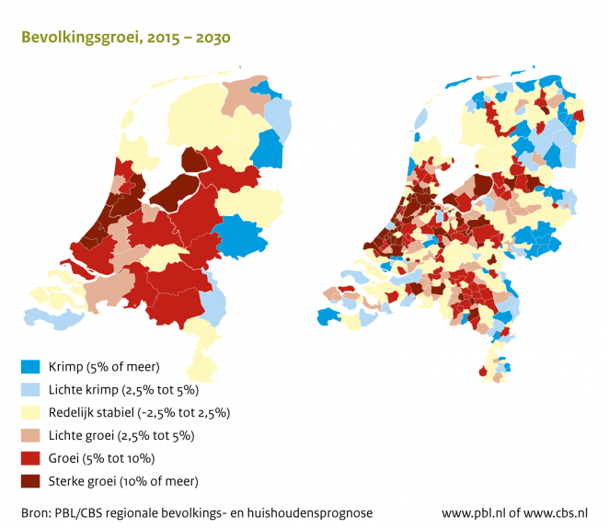
Bron: PBL/CBS regionale bevolkings- en huishoudensprognose

Figuur 2. Veranderingen in bevolkingsomvang, aantal huishoudens en banen

Toelichting: een COROP-gebied is regionaal gebied in Nederland wat wordt gebruikt om statistische gegevens te presenteren. Er zijn in totaal 40 COROP-gebieden in Nederland, elk COROP gebied bestaat uit een aantal gemeentes.

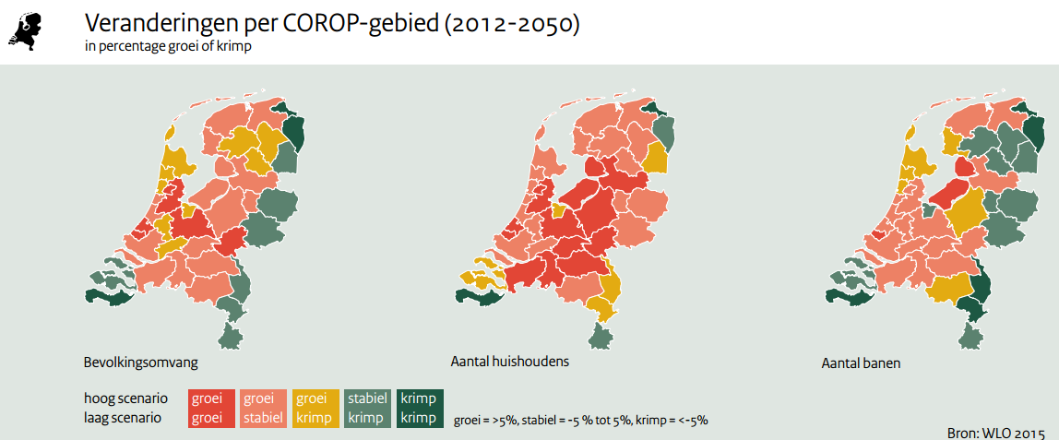
Bron: WLO 2015

Figuur 3. Aantal eenpersoonshuishoudens in Nederland

Bron: WLO 2015

Figuur 4. Mountain Dwelling in Kopenhagen

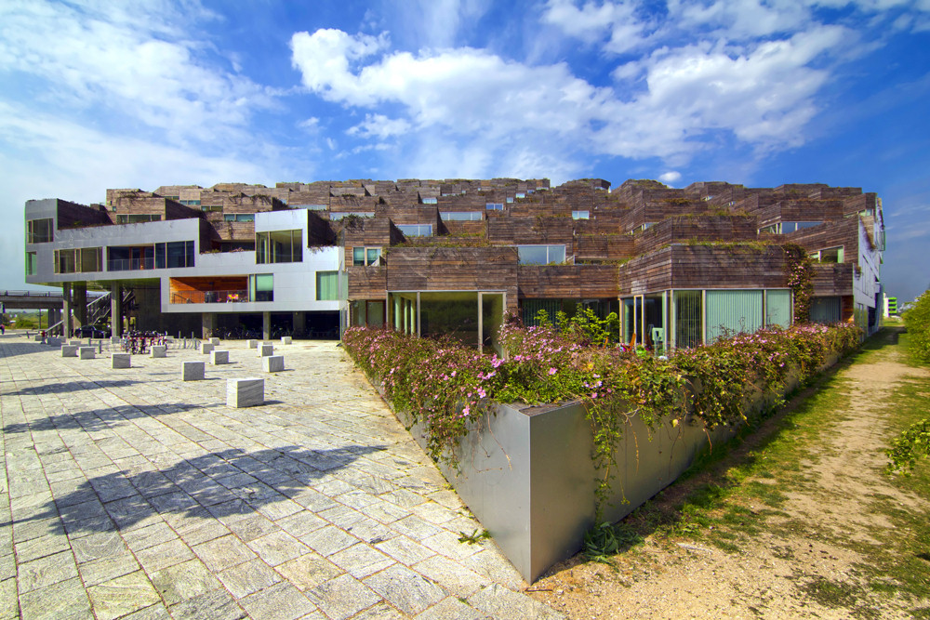
Bron: Mountain Dwelling, Copenhagen, Wojtek Gurak

Opdrachten

6. Professor Maarten Hajer vertelt in het filmpje wat je aan het begin van deze module hebt gezien over een het gebouw Mountain Dwellings in Kopenhagen (figuur 4). Leg uit wat dit met ‘verdichting’ te maken heeft.

Bekijk figuur 1 en 2 en gebruik internet.
7. Welke trends kun je uit deze kaartjes en grafiek afleiden voor jouw gemeente?
8. Wat betekenen deze trends voor het wonen, werken en recreëren in de wijk van 2050 die jullie gaan ontwerpen?

Trend 4: Meer duurzame energie en een duurzame economie

Vóór de industriële revolutie maakten we op grote schaal gebruik van duurzame energie. Duurzame energie is energie van bijvoorbeeld de zon, wind en aardwarmte. Duurzame energie raakt nooit op en veroorzaakt geen luchtvervuiling. Watermolens en windmolens waren vóór de industriële revolutie de machines van die tijd. Het verbranden van turf was in die tijd eigenlijk de enige vorm van niet duurzame energie. Door de industriële revolutie veranderde dit helemaal. Steenkool, bruinkool, aardolie en aardgas werden de nieuwe energiebronnen. Allemaal fossiele energiebronnen die gedurende miljoenen jaren langzaam waren gevormd uit dood organisch materiaal. Het in hoog tempo verbranden van deze fossiele energiebronnen is niet duurzaam, maar het levert wel goedkope energie.
Tegenwoordig wordt steeds vaker ingezet op duurzame energie. Dat kan wind- en waterenergie zijn, maar bijvoorbeeld ook zonne-energie of energie opgewekt uit aardwarmte of biomassa. Je kunt zeggen dat er sprake is van een energie-transitie: een overgang naar een steeds groter gebruik van duurzame energiebronnen. Je ziet ook een verandering in de economie. Er wordt stapje voor stapje ingezet op een circulaire economie. Dat is een economie waarin producten en grondstoffen zoveel mogelijk hergebruikt worden zodat er geen afval ontstaat. Ondanks deze transities draait onze economie nog steeds voornamelijk op fossiele energiebronnen en produceren we met elkaar enorm veel afval. Hoe zou dat in 2050 zijn?

Als je gebouwen en wijken duurzaam wilt ontwerpen, is het belangrijk om rekening te houden met de trias energetica. De trias energetica bestaat uit drie stappen:
1. Het energieverbruik beperken door verspilling tegen te gaan (bijvoorbeeld isolatie van gevels en daken.
2. Gebruik maken van duurzame energie (bijvoorbeeld wind-, water-, en zonne-energie).
3. Als je dan tóch nog fossiele energie moet gebruiken, doe dit dan zo efficiënt en goed mogelijk (bijvoorbeeld een warmtepomp of vloerverwarming).

Het is dus niet alleen belangrijk om na te denken over duurzame energie (stap 2), maar ook om na te denken over het besparen van energie (stap 1).

Steeds meer steden in Nederland willen in de toekomst geen fossiele energie meer gebruiken. In dit artikel kun je lezen dat Amsterdam in 2050 een aardgasloze stad wil zijn. De regering van Nederland wil dat heel Nederland in 2050 geen aardgas meer gebruikt. Wat de alternatieven voor aardgas zijn, kun je lezen in dit artikel.

Professor Maarten Hajer vertelt in het filmpje wat je aan het begin van deze module hebt gezien over de duurzame wijk Hammarby Sjöstad in Stockholm (zie figuur 5). Dit is één van de meest succesvolle duurzame stadsvernieuwingswijken van de wereld. Meer informatie kun je op deze website lezen.

Figuur 5. De wijk Hammarby Sjöstad
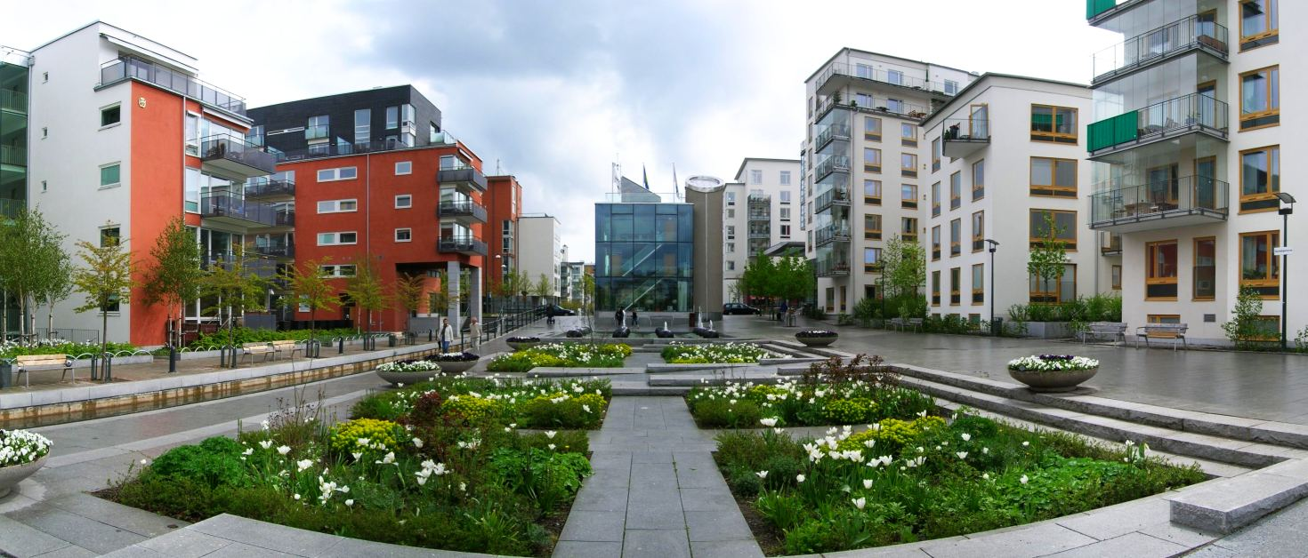
Bron: Hammarby Sjöstad, Hans Kylberg

Opdrachten

Bekijk dit filmpje over circulaire economie (4 minuten).
9. Wat wordt in het filmpje bedoeld met lineaire economie?
10. Noem enkele manieren waarop verplaatsen in Nederland duurzamer gemaakt kan worden.
11. Noem drie dingen die jij in je vrije tijd doet, die niet duurzaam zijn. Bedenk hoe je dat kan veranderen zodat het wel duurzaam wordt.
12. Hammarby Sjöstad in Stockholm gebruikt op meerdere manieren duurzame energie. Noem 3 manieren waarop ze duurzame energie gebruiken en leg kort uit wat het is en hoe het werkt.

Tot slot:
Als het over de toekomst gaat wordt er vaak gedacht in algemene beelden. Dat klopt eigenlijk niet, want elk gebied is anders en zal een eigen ontwikkeling doormaken. Veel toekomstbeelden houden geen rekening met regionale verschillen zoals verschillen in bodem, hoogteligging, watersituatie, welvaart en welzijn. Of met welke mensen er wonen en werken en hoe hun cultuur verschilt ten opzichte van omliggende gebieden. Dit worden gebiedskenmerken genoemd. Doordat elk gebied anders is, is het belangrijk om met het ontwerpen van jouw toekomstige wijk rekening te houden met deze verschillen.

Opdrachten

13. Welke gebiedskenmerken zijn belangrijk voor jouw wijk van de toekomst?

Hoofdstuk 2: Onderzoek uitvoeren per thema
Concrete ideeën voor een nieuw te ontwerpen wijk

De klas wordt verdeeld in groepen van 4 leerlingen. Elke groep voert een onderzoek uit naar één thema van de wijk van de toekomst:
- wonen
- werken
- winkelen
- recreëren
- je verplaatsen.

Hoofdvraag van het onderzoek voor groep 1:
Wat zijn 5 goede en concrete ideeën over wonen in de wijk van de toekomst?

Hoofdvraag van het onderzoek voor groepje 2:
Wat zijn 5 goede en concrete ideeën over werken in de wijk van de toekomst?

Hoofdvraag van het onderzoek voor groep 3:
Wat zijn 5 goede en concrete ideeën over winkelen in de wijk van de toekomst?

Hoofdvraag van het onderzoek voor groep 4:
Wat zijn 5 goede en concrete ideeën over recreëren in de wijk van de toekomst?

Hoofdvraag van het onderzoek voor groep 5:
Wat zijn 5 goede en concrete ideeën over je verplaatsen in de wijk van de toekomst?

Individuele opdrachten:
1. Om de hoofdvraag te beantwoorden, ga je eerst drie familieleden, vrienden en kennissen interviewen. Hoe denken zij dat een woonwijk er in 2050 uitziet? Zorg dat je minimaal 5 ideeën verzamelt en focus op je thema.
2. Daarna ga je zelf nadenken over 5 concrete ideeën voor in de wijk van de toekomst. Hierbij mag je ook uit boeken, websites en filmpjes informatie halen.
3. Kies zelf de beste 5 ideeën van de 10 die je verzameld hebt.

Groepsopdracht:
Als iedereen de individuele opdrachten heeft gemaakt, ga je in je groep praten over al jullie 20 ideeën. Welk idee is haalbaar? Kies met elkaar uiteindelijk 5 concrete ideeën. Bereid een pitch (=korte presentatie) voor, waarin je kort uitlegt wat jullie 5 ideeën inhouden. Zorg ervoor dat iedereen uit het groepje de pitch kan houden. Schrijf de pitch kort op en lever hem in bij de docent.
Hoofdstuk 3: Beste ideeën uitkiezen en schetskaart maken

Er worden nieuwe groepen van 5 leerlingen gevormd. In elke groep zit een leerling van elk thema. Dus 1 iemand van wonen, 1 iemand van werken, enzovoort.

A. In de nieuwe groepen houdt elke leerling zijn of haar pitch, waarin de 5 beste ideeën per thema voor de wijk van de toekomst worden gepresenteerd.
Tijdens de pitches maakt iedereen aantekeningen. Welke ideeën zijn gepresenteerd? Wat vind je hier positief aan? Welke problemen voorzie je?
Gebruik onderstaande schema’s.

B. Tijdens de korte presentaties zijn 25 concrete ideeën gepresenteerd. Het is in de praktijk meestal niet mogelijk om alle ideeën te realiseren. Er moeten keuzes worden gemaakt. Overleg met elkaar en kies 10 ideeën die jullie willen realiseren. Onderbouw jullie keuzes: waarom hebben jullie deze ideeën gekozen?

C. Maak met elkaar een schetskaart op a3 papier van hoe jullie wijk eruit komt te zien (bij een wijk van 2 vierkante kilometer gebruik je een schaal van ongeveer 1:5000 voor een kaart op a3 papier). Op deze kaart geef je aan waar jullie de 10 ideeën willen realiseren. De schetskaart hoeft nog niet heel gedetailleerd ingetekend te worden, maar jullie moeten het wel eens zijn over waar welke ideeën een plek krijgen in de wijk. Uiteindelijk stuur je de schetskaart op naar de jury, dus zorg dat je een mooie kaart maakt.

Wonen
Korte beschrijving van het idee | Positieve punten | Negatieve punten
1.

2.

3.

4.

5.

Werken
Korte beschrijving van het idee | Positieve punten | Negatieve punten
1.

2.

3.

4.

5.

Winkelen
Korte beschrijving van het idee | Positieve punten | Negatieve punten
1.

2.

3.

4.

5.

Recreëren
Korte beschrijving van het idee | Positieve punten | Negatieve punten
1.

2.

3.

4.

5.

Verplaatsen
Korte beschrijving van het idee | Positieve punten | Negatieve punten
1.

2.

3.

4.

5.

Eindopdracht: Maquette bouwen met vlog of brief

De eindopdracht van deze module luidt als volgt:

1. Maak een maquette waarin je laat zien hoe de wijk van de toekomst er in 2050 uitziet. Houd rekening met wonen, werken, winkelen, recreëren en verplaatsen.

2. Maak bij jullie maquette een vlog óf brief waarin je de gemaakte keuzes onderbouwt. Beschrijf in de vlog of de brief hoe de wijk van de toekomst er in 2050 uitziet en omschrijf hoe het is om in de wijk van de toekomst te leven. Laat ook enkele foto’s zien van hoe het gebied oorspronkelijk eruit zag (die foto’s heb je gemaakt in de startopdracht) en vertel hoe het gebied is veranderd.

Vlog
- Hoe was het vroeger in de wijk? Laat enkele foto’s zien van de oorspronkelijke wijk.
- Laat de maquette zien en vertel hoe jullie wijk eruitziet. Vertel ook waarom jullie bepaalde keuzes hebben gemaakt.
- Kruip in de huid van een bewoner: hoe is het om in de wijk te wonen?

Brief
- Wat is er veranderd ten opzichte van vroeger?
- Vertel hoe de wijk eruitziet en waarom de wijk er zo uitziet.
- Kruip in de huid van een bewoner van de wijk: vertel hoe het is om in de wijk te wonen.

Praktische aanwijzingen voor de maquette:
A. De maquette wordt gemaakt op een stevige ondergrond, liefst een houten plaat van 100cm x 200cm. Zorg ervoor dat alles op de maquette stevig vastzit. De maquette moet vervoerd kunnen worden.
B. Gebruik bij het maken van de maquette de schetskaart van de wijk die je eerder hebt gemaakt als blauwdruk.
C. De schaal van de dingen die je in de maquette bouwt is 1:1000.
D. De maquette maak je zo duurzaam mogelijk. Denk aan afvalmateriaal en aan ‘huis, tuin en keuken-materialen’ zoals doosjes, ijslollystokjes, pasta en natuurlijke materialen uit tuin of park.

Praktische aanwijzingen voor de vlog of brief:
A De vlog duurt maximaal 3-4 minuten.
B. De brief bestaat uit minimaal 500 en maximaal 1000 woorden.

De tijdsplanning

- Je docent geeft aan wanneer de maquette plus vlog óf brief af moet zijn.
- In de klas gaan jullie met elkaar de maquettes, vlogs en brieven beoordelen. Wat vinden jullie belangrijk bij de beoordeling, waar moet op worden gelet? Wat is de beste maquette, vlog of brief van jullie klas?
- Docenten van jouw school kiezen het beste eindproduct van de school en geven deze winnaar vóór 1 februari 2018 door aan het KNAG. Ze sturen een vijftal foto’s van de maquette, een scan van de plattegrond op a3 formaat en de vlog of brief op naar het mailadres wijkvandetoekomst@gmail.com
- De jury kiest de zes beste inzendingen uit voor 8 februari 2018.
- De makers van de zes beste inzendingen krijgen op dinsdagmiddag 13 februari 2018 in Amsterdam een masterclass van architecten, ontwerpers en wetenschappers om de maquette nóg mooier en beter te kunnen maken.
- Voor 23 februari 2018 stuurt elk groepje dat de masterclass heeft gevolgd een vijftal foto’s van de verbeterde maquette plus de vlog of brief op naar het mailadres wijkvandetoekomst@gmail.com
- De jury beslist voor 9 maart 2018 wat de drie beste eindproducten zijn. Die worden vanaf 4 april 2018 getoond op de tentoonstelling ‘Places of Hope’ in Leeuwarden. De drie winnende groepen leerlingen worden die dag uitgenodigd in Leeuwarden.

Begrippenlijst

Augmented reality: een toevoeging van digitale lagen aan de werkelijkheid.

Domotica: verschillende soorten van automatisering binnen een woning.

Robotisering: steeds meer robots die activiteiten overnemen van mensen.

Klimaatadaptatie: de manier van leven en wonen aanpassen aan de gevolgen van klimaatverandering.

Rainproof: steden bestand maken tegen extreem veel regen en hoosbuien.

Hittestress: de temperatuur is in een stad of stedelijk gebied gemiddeld hoger dan in het omliggende landelijk gebied. Door klimaatverandering kan het dat de temperatuur in steden extreem hoog wordt.

Bevolkingsgroei: de stijging van het aantal bewoners doordat er meer kinderen geboren worden dan dat er mensen overlijden of doordat er meer mensen naar een plaats toekomen dan dat er weg gaan.

Verdichting: toename van de het aantal bewoners per vierkante (kilo)meter in een wijk of stad door het aanpassen van de bebouwing.

Krimpregio’s: gebieden waar de bevolking afneemt.

Segregatie: het apart wonen van bevolkingsgroepen met bepaalde kenmerken in bepaalde wijken

Fossiele energiebronnen: brandstoffen zoals gas, kolen en aardolie waarbij tijdens het verbanden ervan koolstof vrijkomt. Fossiele energiebronnen zorgen voor de uitstoot van broeikasgassen, wat bijdraagt aan klimaatverandering.

Duurzame energie: Duurzame energiebronnen als zon, wind en aardwarmte veroorzaken geen luchtvervuiling en weinig CO2-uitstoot. Duurzame energie raakt nooit op.

Energie-transitie: de overstap van fossiele brandstoffen naar volledig duurzame energiebronnen

Circulaire economie: in een circulaire economie, ook wel kringsloopeconomie genoemd, bestaat geen afval en worden grondstoffen steeds opnieuw gebruikt.

Trias energetica: een driestappenplan om duurzaam met energie om te gaan en duurzaam te bouwen.

Beoordeling en reflectie

Beoordelingsmodel | Module: Wijk van de toekomst | School:  Klas:  Leerlingen:
Onderdeel | Opdrachten | Score
Het proces richting eindproduct | - Zijn de opdrachten gemaakt?  - Is er geconcentreerd gewerkt?  - Is er goed samengewerkt?  - Werd er goed naar de input van de verschillende groepsleden geluisterd?  - Werd er overlegd met behulp van goede argumenten? | 2 | 4 | 8 | 12 | 16 | 20
De opdrachten richting eindproduct | - Is de startopdracht inclusief beeldmateriaal/ mindmap goed gemaakt?  - Zijn de 13 opdrachten in hoofdstuk 1 goed gemaakt?  - Is op de schetskaart van hoofdstuk 3 duidelijk weergegeven waar welke ideeën ruimte krijgen? | 2 | 4 | 8 | 12 | 16 | 20
Eindproduct | - Is het verhaal van de maquette duidelijk?  - Is de vlog of de brief helder en logisch?  - Is er voldoende onderzoek gedaan? (m.b.v. het lesmateriaal en andere bronnen)  - Zijn de gevonden oplossingen realistisch en uitvoerbaar?  - Zijn maquette plus vlog verrassend en aansprekend? | 6 | 12 | 24 | 36 | 48 | 60
Totaalscore

Feedback beoordelaar
Feedback peer-beoordelaar
Leerpunten van de leerling zelf

